**Проектная работа**

**Тема: «Развитие творческого потенциала обучающихся в процессе реализации проекта «Книжная графика как вид изобразительного искусства»**

**Содержание**

**Введение**……………………………………………………………………………......3

**Глава 1. Паспорт проекта**……………………………………………………………5

1.1. Актуальность проекта……………………………………………………………..5

1.2. Проблемы проекта…………………………………………………………………5

1.3. Цели и задачи проекта……………………………………………………………..6

1.4. Ожидаемые результаты проекта………………………………………………….6

1.5. Сроки разработки и реализации проекта………………………………………...7

1.6. Ресурсы……………………………………………………………………………..7

1.7. Целевая аудитория…………………………………………………………………7

**Глава 2. Содержание проектной деятельности** …………………………………..8

2.1. История возникновения книжной графики…………………………………..…8

2.2. Виды шрифтов…………………………….……………………………………...12

2.3. План мероприятий по реализации проекта……………………………………..16

**Заключение** …………………………………………………………………………..18

**Список использованной литературы**……………………………………………..21

**Приложения** ………………..………………………………………………………...22

**Введение**

Сказочные персонажи приходят к ребенку, когда тот ещё не умеет говорить. И наряду с родителями, художник-иллюстратор становится первым воспитателем и учителем. Иллюстрация несет в себе высокие художественные образы, дающие ребенку ценностные ориентиры в понятиях добра и зла, правды и лжи, простоты и хитрости, согласия и вражды. Она первая формирует эстетический вкус ребенка, учит ассоциативному мышлению, восприятию образа, цвета, пропорций, фактуры. Вглядываясь в образы, созданные художником-иллюстратором, ребенок получает знания о своей земле, о народе, его доброй мудрости, накопленной веками. А человек, воспитанный на родных ему сказках, будет всегда с уважением относиться к чужим обычаям и культуре. Иллюстрированию народных сказок в детских школах искусств отводится достаточно много времени. Однако, следует сделать попытку систематизировать данный опыт, найти новые приемы и методы обучения учащихся младшего возраста, обращаясь в исследовании к русским народным сказкам. Сказки с участием животных в большинстве своем коротки и имеют одну неразветвленную сюжетную линию. Это позволяет детям лучше понять композицию сказки. В них рассказывается о диких и домашних животных, о птицах, рыбах, насекомых, об их совместной с человеком жизни.

Процесс изучения и изображения сказки можно определить как интеллектуальную игру, как игру с образами, созданными с помощью художественных средств. Как известно, в начальной школе багаж знаний и умений учащихся еще беден, и учителю необходимо, прежде всего, развивать наблюдательность и зрительную память учеников, включая в работу над композицией рисование с натуры и по памяти. В работе с детьми начальной школы над иллюстрированием русских народных произведений следует делать упор на:

- изучение строения и пластики людей и животных;

- обучение учащихся декоративным художественным приемам иллюстраций, выявление их отличительных особенностей;

- создание сказочных образов, посредством разнообразных художественных приемов преобразования форм реалистичных объектов в декоративные мотивы;

- изучение разнообразных художественных техник;

- изучение стилистических особенностей художников иллюстраторов.

Иллюстрация является мощным средством воздействия на развитие личности младшего школьника. Уроки иллюстрирования способствуют развитию творческой фантазии детей, их нравственному и эстетическому воспитанию. Младшие школьники живо воспринимают прочитанные события, получают первые представления о добрых и злых поступках. Учителю следует иметь в виду то обстоятельство, что зачастую пример поведения героев любимых детьми книг оказывает на их собственное поведение по отношению к людям, природе гораздо более сильное влияние, чем что-либо другое.

Таким образом, иллюстрирование позволяет младшим школьникам проявлять художественно-творческую активность и применять на практике знания и умения, полученные при выполнении заданий по рисованию с натуры (по памяти и по представлению) и декоративной работе, а также содержит богатые возможности для осуществления межпредметных связей, для развития эмоционально-эстетического отношения к процессу иллюстрирования, к рисункам, к действительности.

**Глава 1. Паспорт проекта**

**1.1. Актуальность темы проекта**

 Стоит ли говорить о том, что наши дети перестали совсем читать, и книга для них перестала быть единственным источником знаний, да и много ли на нашем рынке качественно изданных книг? Ответы на эти вопросы не внушают оптимизма. Все это и явилось вескими причинами, побудившими разработать блок уроков на тему: “Оформление книги”.

При разработке данной темы преследовалась следующую цель: научить ребят более внимательно всматриваться в мир, созданный руками художника. Умение вглядываться в жизнь, помноженное на воображение, помогает очень многое понимать. В первую очередь - других людей и их труд.

К 3 классу ребята накопили определенный опыт, они многое умеют и знают. В этом возрасте учащиеся осознанно активны. Данный блок включает в себя несколько уроков посвященный искусству в доме (По программе Б.М.Неменского), а именно книгам. Эти уроки проходят в 3 классе и отсюда особая специфика подачи материала, а именно через “Братьев- Мастеров”. Игровые моменты на уроке присутствуют, но ребята уже реально знакомятся с трудом иллюстратора, дизайнера, конструктора книги. Сказочные персонажи уже не удовлетворяют пытливые детские души и необходимо провести тонкую ниточку, связывающую сказку и реальную жизнь. В этом и помогают эти уроки. На этих занятиях ребята изображают, строят и украшают. Поэтому на уроках разный вид деятельности: конструирование, изображение и аппликация. Конспекты занятий - это личный опыт работы с детьми, который опирается на многочисленные книги, пособия и разработки других педагогов.

На уроках, посвященных книге очень важно под правильным углом осветить тему и поставить перед школьниками вопрос, и тогда дети с радостью будут искать, и находить свое творческое решение. Итак, в путь!

**1.2. Проблемы проекта**

С каждым годом увеличивается число школьников, которые перестают читать книги, заменяя их поколением новых технологий.

 Итак, поиск путей решения описанной проблемы привёл к созданию творческо-исследовательского проекта «Развитие творческого потенциала обучающихся в процессе реализации проекта «Книжная графика как вид изобразительного искусства»

**».**

**1.3. Цели и задачи проекта**

**Цель** **проекта (для учителя):** познакомиться с историей возникновения книгописи, развитие познавательных навыков учащихся, моторики, умений самостоятельно ориентироваться в информационном пространстве, формирование речевой, коммуникативной и информационной компетентностейучащихся.  
 **Задачи проекта:**

1. Познакомить учащихся с художниками-иллюстраторами Юрием и Виктором Васнецовыми, историей возникновения и развития книгописи ее оформления (буквица, иллюстрация). .  
2. Научить выполнять обложку книги;

3. закрепить знания о композиции (правильное расположение рисунка на листе);

закрепить умения работать с бумагой, картоном, инструментами (линейка, ножницы);  
5. способствовать развитию образного мышления, воображения при создании конечного продукта деятельности, развитию моторики;  
6. воспитывать интерес к мировому художественному наследию, привлекать детей к активному участию в подготовке к образовательному событию;   
7. провести выставку созданных книг на образовательном событии «Болдинская осень».

**1.4. Ожидаемые результаты проекта**

От результатов проекта ожидаем:

1. Повышение активности каждого ребёнка - участника проекта в использовании нетрадиционных техник и материалов в самостоятельной деятельности.

2. Проявление устойчивого интереса к изобразительной деятельности у детей группы.

3. Развитие сенсорных умений, мелкой моторики.

4. Ознакомление с историей создания книг, книгопечатания.

5. Появление интереса к истории России;

6. Формирование у детей патриотических чувств

**1.5. Сроки разработки и реализация проекта**

Практические результаты реализации плана определяются в соответствии с целями и задачи каждого этапа в течение 3 уроков.

|  |  |  |
| --- | --- | --- |
| Этапы | Наименование этапов | Сроки реализации |
| 1 этап | Подготовительный | 1 урок |
| 2 этап | Рабочий | 1 урок |
| 3 этап | Заключительный | 1 урок |

**1.6. Ресурсы**

Материально – техническая база образовательной организации.

Школа располагает современной материально – технической базой. Кабинет изобразительного искусства обеспечен полным комплектом оборудования для реализации предметной области и внеурочной деятельности, включая расходные материалы и канцелярские принадлежности, а также мебелью, офисным оснащением и необходимым инвентарём.

**1.7. Целевая аудитория**

Педагогический коллектив, учащиеся 3 классов.

**Глава 2. Содержание проектной деятельности**

**2.1. История возникновения книжной графики**

История возникновения иллюстрации как одного из жанров изобразительного искусства крайне стара и неоднозначна, потому как достаточно долгое время книжная иллюстрация воспринималась как неотъемлемое дополнение текста. В Древнем Египте иллюстрациями обрамлялись гимны и заклинания, написанные на папирусах. На сегодняшний день их, к сожалению, осталось совсем немного, но наиболее яркими примерами сохранившихся античных образцов являются рисунки в «Илиаде» и «Энеиде», а также в византийских и средневековых рукописях.

В Древней Руси уже в XI веке создавались иллюстрации к рукописным книгам («Остромирово евангелие», «Изборник Святослава»). Они были цветными, украшались золотом, исполнялись тонко. Такие книги делались в одном экземпляре, высоко ценились и стоили очень дорого. Они были недоступны людям, имевшим ограниченные средства, а потребность в книге становилась все более и более насущной. И тогда возникла мысль о печатной книге.

Важную роль в истории развития иллюстрации сыграл период с XIV по XV век, характеризующийся изобретением книгопечатания в Европе. В середине XV века И. Гутенберг в Германии разрабатывает новый способ печатания. Он создает металлические наборные литеры (буквы), из которых набирались слова, строки. До конца XVIII века книгопечатание не подвергалось существенному изменению, но воспроизведение иллюстраций стало более совершенным. Их стали печатать с гравированной металлической доски. Процесс печати осуществлялся путем прижимания бумаги к доске, на которую уже былf нанесена иллюстрация путем гравировки. Доски смазывались черной краской, поэтому оттиск иллюстрации, остававшийся на бумаге, был таким же черными, как и сам текст.

В XVIII веке книжная иллюстрация принимает несколько иные формы, и наибольшей популярностью начинает пользоваться виньетка (франц. vignette) – композиционно завершенное графическое изображение небольшого размера, носящее орнаментальный, предметный или сюжетно-тематический характер. Зачастую виньетки использовались в качестве визуальной метафоры или аллегории и размещались на титульных листах, на начальных и последних страницах. В этот же период времени широкое распространение получает процесс создания цветных гравюр, путем раскрашивания красками от руки.

Когда в 1837 году была изобретена фотография, характер исполнения иллюстраций кардинально изменился: теперь он был непосредственно связан с фотомеханическими процессами. На основе этих процессов были найдены новые способы получения книжных иллюстраций: цинкография (штриховой рисунок на цинковой доске), автотипия (воспроизведение рисунков полутонами) и трехцветная печать (воспроизведение цветных иллюстраций).

XIX век был окрещен современниками «эпохой иллюстрированной книги», потому как именно в этот временной отрезок в оформлении литературных произведений начали использоваться декоративные элементы, а сама иллюстрация была не просто неразрывно связана с текстом, но и представляла собой вполне реалистичную картинку. Ощутимый вклад в создание и развитие книжной иллюстрации начала XX века внесли художники объединения «Мир искусства» А.Н. Бенуа, Л.С. Бакст, Е.Е. Лансере, И.Я. Билибин, М.В. Добужинский и другие. Благодаря этим выдающимся художникам книжная иллюстрация стала не просто неотъемлемой составляющей литературного произведения, но и выделилась как самостоятельный вид изобразительного искусства. Историю книжной иллюстрации нельзя рассматривать как прямой и последовательный путь художественного совершенствования.

В ней были моменты, когда создавались шедевры, но были и периоды упадка, утраты художественного мастерства.

Первой же иллюстрированной детской книгой в России был знаменитый «Букварь» Кариона Истомина, целиком вместе с текстом гравированный на меди Леонтием Буниным, вышедший в Москве в 1692 и 1694 годах. В нем имелись прекрасные рисунки, которые сопровождали текст.

Каждой букве отводилась отдельная страница, вверху которой помещалось изображение буквы в виде людей, стоящих в разных позах (отсюда название «Лицевой букварь»).

Листы букваря были украшены изображениями людей, животных, растений, построек, предметов быта. Среди них можно было увидеть историка, держащего в руках раскрытую книгу и чернильницу, звездочета со зрительной трубой и многое другое.

Занимательные и высокохудожественные рисунки должны были заинтересовать учащихся, привлечь их к изучению азбуки. Текст и рисунок были органично слиты, иллюстрации несли познавательную нагрузку.

С изобретением в XIX веке фотомеханического способа печати возросли художественные возможности. Иллюстрации смогли передавать любую живописную или графическую технику (карандаш, перо, акварель, гуашь, масло и др.). Художники получили возможность использовать и комбинировать самые разнообразные художественные материалы. Например, иллюстрации к детской книге «Усатый полосатый» выполнены цветными карандашами, которые наилучшим способом передают мягкую шерстку главного героя – котенка. А.П. Пластов многие иллюстрации выполнял в технике масляной живописи.

Графика – это рисунок, который может быть воспроизведен во многих экземплярах при помощи различных техник, как рукотворных, так и машинных.

Графике свойственно схематизировать, рационализировать и конструировать предмет. Она в большей мере условна, чем остальные виды изобразительного искусства. Это чувствуется хотя бы потому, что рисунок может быть выполнен почти на любой плоскости, любом фоне. Его можно представить себе даже в отрыве от фона, в мыслимой плоскости или пространстве. Графический лист мы смотрим вблизи и видим условные штрихи, зигзаги, линии, то есть всю «технику» рисунка. Пространство в графике передается обычно линейной перспективой и построением планов, а также самим цветом белого листа. Цвет в графическом изображении используется, но он ограничен, условен.

Графика – это вид изобразительного искусства, включающий рисунок и печатные художественные произведения (многообразные виды гравюры), основывающиеся на искусстве рисунка, но обладающие собственными изобразительными средствами и выразительными возможностями. Термин «графика» первоначально употреблялся лишь применительно к письму и каллиграфии. Новое значение он получил в конце XIX – начале XX вв. в связи с бурным развитием промышленной полиграфии. Рисунок занимает особое положение в мире искусства, играя при этом большую роль и в других видах человеческой деятельности. Во всех видах искусства рисунок играет важную роль (прежде чем архитектор сконструирует макет здания, он нарисует его на бумаге, или живописец, прежде чем напишет картину, сделает к ней множество зарисовок). Так и в повседневной своей жизни человек часто сталкивается с искусством графики. Графика используется и в газетах, журналах, книгах, и в рекламных плакатах, афишах и т.п. Только сейчас художники, создавая рекламные афиши, используют компьютер вместо бумаги и карандаша.

Книжная графика отражает действительность через образное, наглядное воспроизведение ее зримых форм, передает облик предметов и явлений окружающего мира, все многообразие воспринимаемых зрением событий. В свою очередь, книжная графика – составная часть книжного издания. Книга включает в себя литературу, графику, искусство шрифта и полиграфическое искусство. Художники книги разрабатывают тип издания, конструкцию книги, ее декоративное оформление, иллюстрационный цикл. Конструкция книги традиционна: книжный блок, обложка, переплет, суперобложка, форзац, титульный лист, шмуцтитулы, иллюстрации (фронтиспис, полосы, заставки, концовки, инициалы и т.д.), шрифты. Эти элементы, подчиняясь законам композиции, объединяются в единый ансамбль.

Таким образом, возникнув еще в Древнем Египте, книжная иллюстрация до сих пор служит книжному делу.

**2.2. Виды шрифтов**

Письмо возникло значительно позже звуковой речи. В результате развития общества возникла необходимость передавать сообщение на расстояние и сохранять его во времени. Одно из важнейших отличий письма от речи состоит в том, что средства письма воспринимаются зрительно.

Шрифт - один из основных изобразительных элементов текстового компонента печатного издания. Он носитель не только логической, но и эстетической информации. Любой человек способен испытать целую гамму визуальных ощущений, имеющих для него личный смысл. И станет понятно, как шрифт не просто усиливает образы, а сам становится таковым.

Слово "графика" происходит от греческого "графо", что значит по-русски "пишу", "рисую". Само это название показывает, как много общего между письмом и рисунком. Художник рисует на бумаге, тем же самым, чем пишет - пером, карандашом. Более того, основным выразительным средством графики является не живописное богатство цвета, а линия, штрих. Основу шрифта составляет писание; характер каждого рисунка шрифта зависит от инструмента, при помощи которого он выполняется; каждая техника исполнения более всего соответствует какому либо определенному стилю шрифта. Англичанин Эдвард Джонсон, который считается зачинателем современного шрифтового искусства в Западной Европе и Америке, по существу только раскрыл нам заново умение старых мастеров письма. В результате его работы, работы его учеников и их последователей искусство шрифта снова заняло подобающее ему место в ряду других видов искусств.

Общение людей при помощи письменных знаков – шрифта - одно из величайших достижений человечества. Слово “шрифт” - (schrift) - немецкого происхождения и в переводе означает - письмо, начертание букв. Шриф т- это алфавит, в котором изображение букв, цифр и других письменных знаков имеет общую закономерность построения и единый стиль. Иными словами, шрифтом называется графическая форма определенной системы письма. Шрифт живет иногда десятки и сотни лет, развиваясь самостоятельно и вместе со всем искусством своего времени. Шрифт необходим людям для передачи информации в письменном виде во времени и пространстве.

Письменность является частью общей культуры каждого народа и частью мировой культуры. Известный советский ученый, автор книги “Современный шрифт” В. Тоотс очень верно заметил, что, не зная истории письменности, невозможно вникнуть в сущность искусства шрифта и ответить на многие вопросы. Человек, знакомый с закономерностями развития шрифта на классической основе, никогда не впадает в дилетантство и не начнет раньше времени сочинять собственные буквы.

История возникновения письменности уходит своими корнями в глубокую древность. Сложный и длительный путь претерпел рисунок знаков, прежде чем он превратился в алфавит. Из истории мировой письменности известны четыре вида письма:

Пиктографическое.

Идеографическое.

Слоговое.

Буквенно-звуковое.

К наиболее раннему периоду относится пиктографическое (картинное или рисуночное) письмо в виде наскальных рисунков у первобытных людей. В этот период одни и те же понятия изображались в рисунках различно, так как не было еще никакой системы письма. У разных племен были свои рисунки, которые вырезались на камне зубом акулы или другими приспособлениями. Возможно, что эти рисунки сочинялись заново по мере необходимости для каждой записи в процессе работы над изображением. Многие рисунки, дошедшие до нас, остались еще не разгаданными (Приложение 1).

Значительно позже, в эпоху образования государств и развития торговли, в Китае и в Египте на смену пиктографическому письму пришло идеографическое, т.е. письмо при помощи идеограмм, а не букв (Приложение 1). Одним письменным знаком обозначалось целое слово. Это уже была система графических форм, поскольку последовательность знаков соответствовала порядку слов в речи. Предметы изображались символическими знаками (солнце, луна), либо графическими изображениями: птица, зверь и т.д.Позднее появилось слоговое письмо, в котором знаками обозначались слоги. Слоговым письмом древние египтяне писали на папирусе - писчем материале из стеблей тростника. Папирус свертывали в свертки, чтобы он не ломался. Надписи делали очень старательно и медленно. Слоговое письмо было громоздким, так как в нем смешивались словесные и слоговые знаки (клинопись и египетские иероглифы). Виды этого письма существовало много веков у народов Древнего Востока и в странах Восточной Азии- Японии, Китае, Корее.

Буквенно-звуковое письмо появилось во втором тысячелетии до н.э. В нем знаки означали отдельные звуки (фонемы). Причем знаки в зависимости от произношения могли по-разному передавать звуковые особенности языка. В буквенно-звуковом письме с помощью графических знаков можно было передавать человеческую речь.

Создателями славянской азбуки были монахи- братья Кирилл и Мефодий. С именем Кирилла связана азбука древнерусского письма, получившая название “Кириллицы”.

Впервые была создана азбука с четкой и ясной графикой знаков. В основу было положено греческое унциальное письмо. Новая азбука была распространена по всему государству.

Старославянская письменность известна с Х в. в двух различных начертаниях: глаголицы и кириллицы. Вначале оба начертания существовали параллельно, но со временем за основу русской письменности была взята кириллица. Древнейшие русские рукописи 11 века были написаны кириллицей, почерком, который получил наименование устава.

Одним из лучших образцов уставного письма является “Остромирово Евангелие”. Преимущество полуустава состояло в скорости написания текста. Уставы и полууставы выполнялись по строго определенному правилу- уставу, от которого и произошло их название (Приложение 2).

Постепенно появляется скорописный шрифт- скоропись, которая использовалась при переписке книг, составления деловых бумаг, актов, и т.п.

Начиная с 15 века, в написании заглавий книг применялось особое письмо - вязь. Вязь представляла собой декоративное письмо, с помощью которого выделялись заглавия в виде непрерывного равномерного орнамента.

Лучшие образцы русской вязи сложились в середине 16 века в Москве при Иване Грозном, а также в Новгороде. Первые книги, напечатанные Иваном Федоровым, славились красиво выполненной вязью (гравированной на дереве). Начиная с 17 века, искусство оформления книги вязью постепенно стало приходить в упадок.

Буквица, или “инициал” - это укрупненная заглавная буква, с которой начинается книга, глава, иногда абзац в книге. Часто в рисунке буквицы изображались растительные мотивы, изображения сказочных животных, птиц, рыб и т.д. (Приложение 3).

**2.3. План мероприятий по реализации проекта**

Этапы работы над проектом:

|  |  |
| --- | --- |
| **Наименование этапов** | **Наименование мероприятий** |
| **1 этап – подготовительный** | Подбор для рассматривания альбомов, фотографий, иллюстраций книжной графики |
| Подбор методической литературы для знакомства детей с историей книжной иллюстрацией |
| Оформление информации для родителей о начинающемся проекте |
| Подборка стихов и загадок |
| **2 этап – рабочий (практический)** | Создание проблемной ситуации (вовлечение в проект) |
| Беседы об истории художественной графики в книгопечатании |
| Тема учебного занятия «Рисование Буквицы» |
| Тема учебного занятия «Создание книги иллюстраций к книге» |
| Тема учебного занятия |
| Дидактические игры |
| **3 этап – заключительный** | Выставка работ |
| Оформление развивающей среды кабинета |
| Изготовить папку – передвижку |
| Изготовить дидактические игры, с целью закрепления элементов книжной графики |

Серия учебных занятий:

**1. «Твои книжки. Буквица».**

Программное содержание:- Создание заглавной буквы: Буквицы (любая буква, любые художественные материалы). (Приложение 6). - расширить представления детей о разнообразии книжной графики; - познакомить детей с разными видами шрифта; - обобщить знания истории книгописания на Руси; - воспитывать бережное отношение к культурному наследию родного края; - воспитывать любовь к истории; - воспитывать умение видеть прекрасное в окружающем мире, чувствовать красоту слова; - развивать речь, память, воображение, дисциплинированность, кругозор и творческие способности (Приложение 4).

**2. «Оформление книги. Обложка».**

Программное содержание. - Создание обложки в технике аппликация или коллаж. Включение в работу элементы изобразительной деятельности. Знакомить с красивым искусством книгопечатания, воспитывать уважение к труду народных мастеров, воспевающих красоту русской природы в изделиях, созданных руками человека. Учить правила композиции. Нарисовать обложку, выполняя работу по своему эскизу (Приложение 5).

**3. «Книжка-раскладушка».**

Программное содержание. Продолжать знакомить детей скнижной графикой иллюстрациями. Развитие у ребят умения видеть и ценить труд художников-иллюстраторов, создавших книги. Формирование у детей представление у детей о книге, как о величайшей драгоценности. Формирование творческого участия детей в создании эскизов книжек. Формировать навыки работы с ножницами и бумагой, знакомство детей с новыми словами: оформление, иллюстратор, буквица и др. Дать представление детям о творчестве И. Билибина, Ю. Васнецова и др. художников-иллюстраторов (Приложение 5).

**Продукт проектной деятельности:**

1. Выставка детских работ.

2. Проведение викторины на тему " Что я знаю о моих книгах? "

3. Разработка творческой тетради «Книжная сказка».

**Заключение**

Изучение роли и функций иллюстрации в детской художественной книге как синтеза произведения искусства, элемента и средства психолого-педагогического воздействия на читателя приводит к следующим выводам. Рисунок в детской книге является могучим средством эстетического и нравственно-позновательного воспитания ребенка. При всей сложности навязанных нецивилизованными формами книжного рынка общественных отношений, изменение ценностных ориентаций в искусстве книги отечественная книга сохраняет свои традиционные функции и успешно соседствует с компьютерными средствами информации. Ключевой особенностью иллюстрирования современной художественной книги для детей является поиск и прокладывание новых путей через преодоление социально-экономических трудностей в книжном деле.

В условиях наполнения российского книжного рынка некачественной печатной и визуальной продукцией особо ответственной миссией детской художественной книги становится воспитание духовности, формирование художественного вкуса, развитие познавательного интереса. Для такой ответственной миссии необходимо объединить усилия писателей, художников, руководителей детского чтения, создать педагогические условия обучения иллюстраторов детской книги, обладающих не только профессиональным мастерством, знаниями в области книговедения, педагогики и психологии детского чтения. В этой связи назрела необходимость теоретико-методического осмысления развития современной иллюстрации в художественной книге для детей. Эффективность поиска путей совершенствования данного вида искусства невозможна без опоры на уже имеющуюся теоретическую базу и на опыт художников-иллюстраторов предшествующих эпох.

Результаты анализа мной специальной литературы позволяют рассматривать книжную иллюстрацию в единстве — как произведение искусства и как элемент структуры книжного издания. Синтез художественного оформления с ее текстом становится доминирующим фактором воспитательно-позновательного, эмоционального и эстетического воздействия на читателя-ребенка.

Такой подход к изучению природы книжной иллюстрации предполагает ее изучение с нескольких позиций.

Во-первых, рисунок входит в книжное издание, которое есть продукт социальной деятельности людей, достижение культуры, универсальное средство фиксации социального опыта. Данная позиция представлена масштабным научным направлением - книговедением.

Во-вторых, книжная иллюстрация является произведением искусства, выходящего за рамки книжного издания и, следовательно, имеющего самоценность и собственную трактовку развития. Наконец, в-третьих, книжная иллюстрация является средством воспитания у ребенка эстетического отношения к действительности, нравственного и познавательного развития, следовательно она, как продукт духовного производства, формирует творческую, гармоническую личность. Эта позиция представлена такими научными направлениями как возрастная психология, педагогика и психология детского чтения.

Вся система средств иллюстрации в детской художественной книге отражает общие эстетические основы детской литературы. В процессе эволюции детской художественной книги формировались новые принципы и новые формы изображения текста. Сложившаяся система взглядов на иллюстрирование детской книги остается жизнедеятельной вследствие точности изначально установленных приоритетов. Во-первых, система средств, стилевых направлений детской книги построена на новаторстве, она постоянно меняется, совершенствуется, что стало традицией. Во-вторых, иллюстрация в системе эстетических взглядов была поднята, наряду с другими видами и жанрами искусства, на высоту формирования художественного стиля времени. Это совершенно новый взгляд на иллюстрацию детской книги определил ее эволюцию. В-третьих, искусство детской иллюстрации поставило перед собой ту же ответственную общественную роль, что и детская литература - воспитание гармонической личности, в результате чего сложился творческий метод изображения единства в изображении жизни средствами книги.

В данной работе впервые выдвинута идея специальной подготовки художника-иллюстратора детской книги, предлагаемая методика является первым ответственным опытом создания педагогических условий данной подготовки. Естественно, что многие вопросы находятся на стадии постановки и могут быть решены в самом процессе профессионально обучения.

**Список использованной литературы**

1. Барадулин В.А. Основы художественного ремесла / В. А. Барадулин. - М.: Просвещение, 1987. – 120 с.
2. Горяева Н.А. Первые шаги в мире искусства / Горяева. - М.: Просвещение, 1991. – 120 с.
3. Неменский Б.М. Методическое пособие к учебникам по изобразительному искусству / Б. М. Неменский – М.: Просвещение, 2005. – 175 с.
4. Дьяченко, А. Д. Бердслиана для юных читателей А. Б. Дьяченко. – М.: Детская литература. 2002. - с. 104-113.
5. Лебедев Г. В. О рисунках для детей / Г.В. ЛебедевМ.: Детская литература. 1969. - 48-50 с.

Приложение 1.

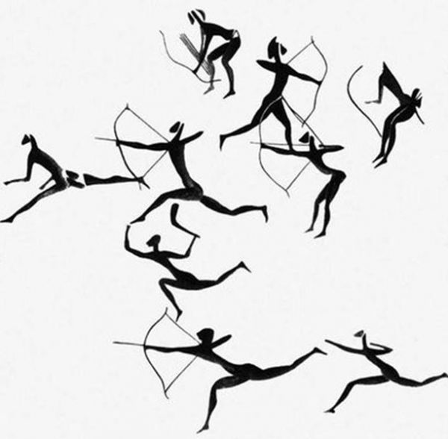

Наскальные рисунки.

Приложение 2.

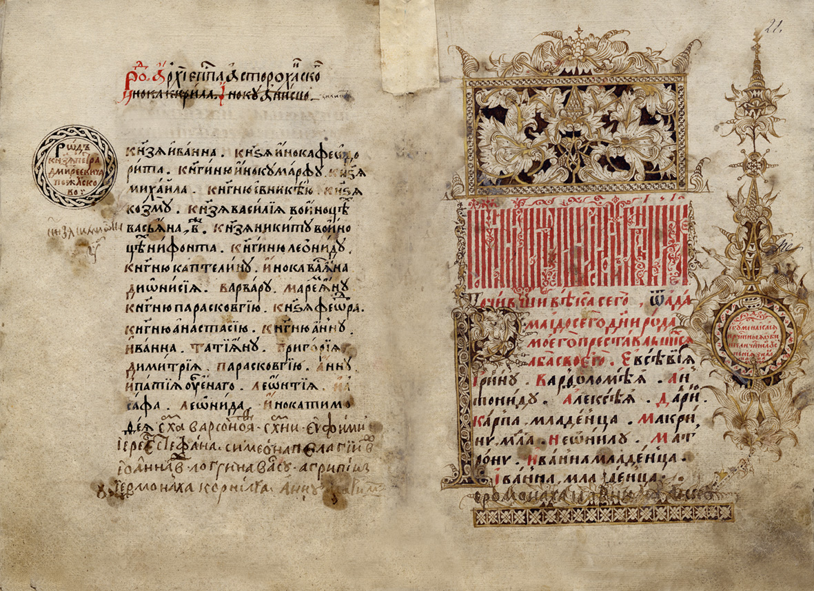

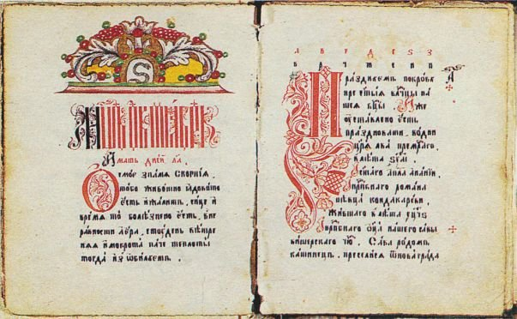

Примеры исторических книг

Приложение 3.

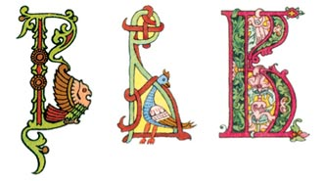 Буквица.

Приложение 4.

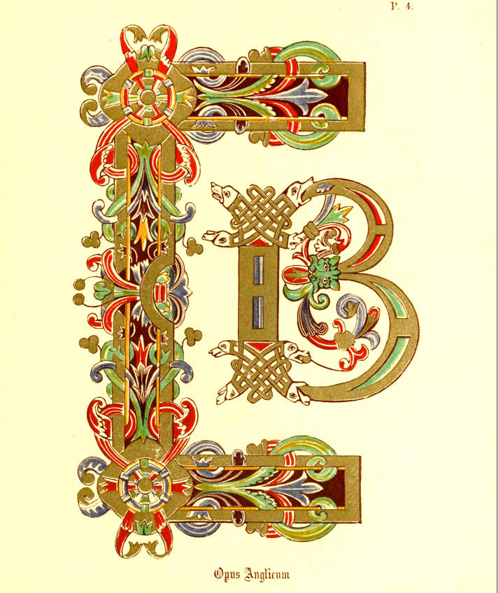

Буквица.

Приложение 5.

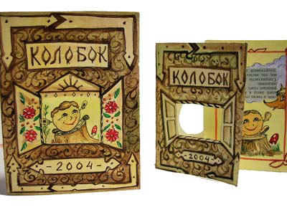

Книжка-раскладушка.